中一·今日动态
｜2024.9.26
-来园情况-
今天是星期四，阴。在园23人，2人请假哦。
来园的宝宝们能热情的和老师打招呼，还能绕好水杯带，放好自己的物品。
今天的点心是：鲜牛奶、海苔、多样饼干。来园的小朋友们能全部吃完喝完，不浪费哦。
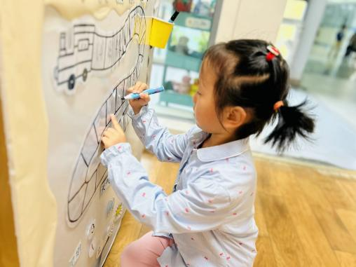 | 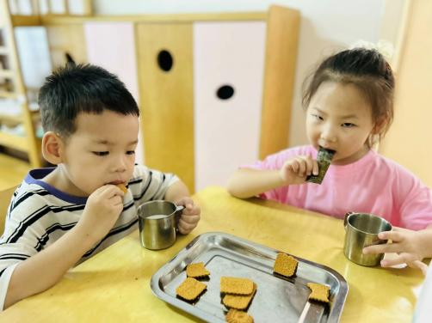 | 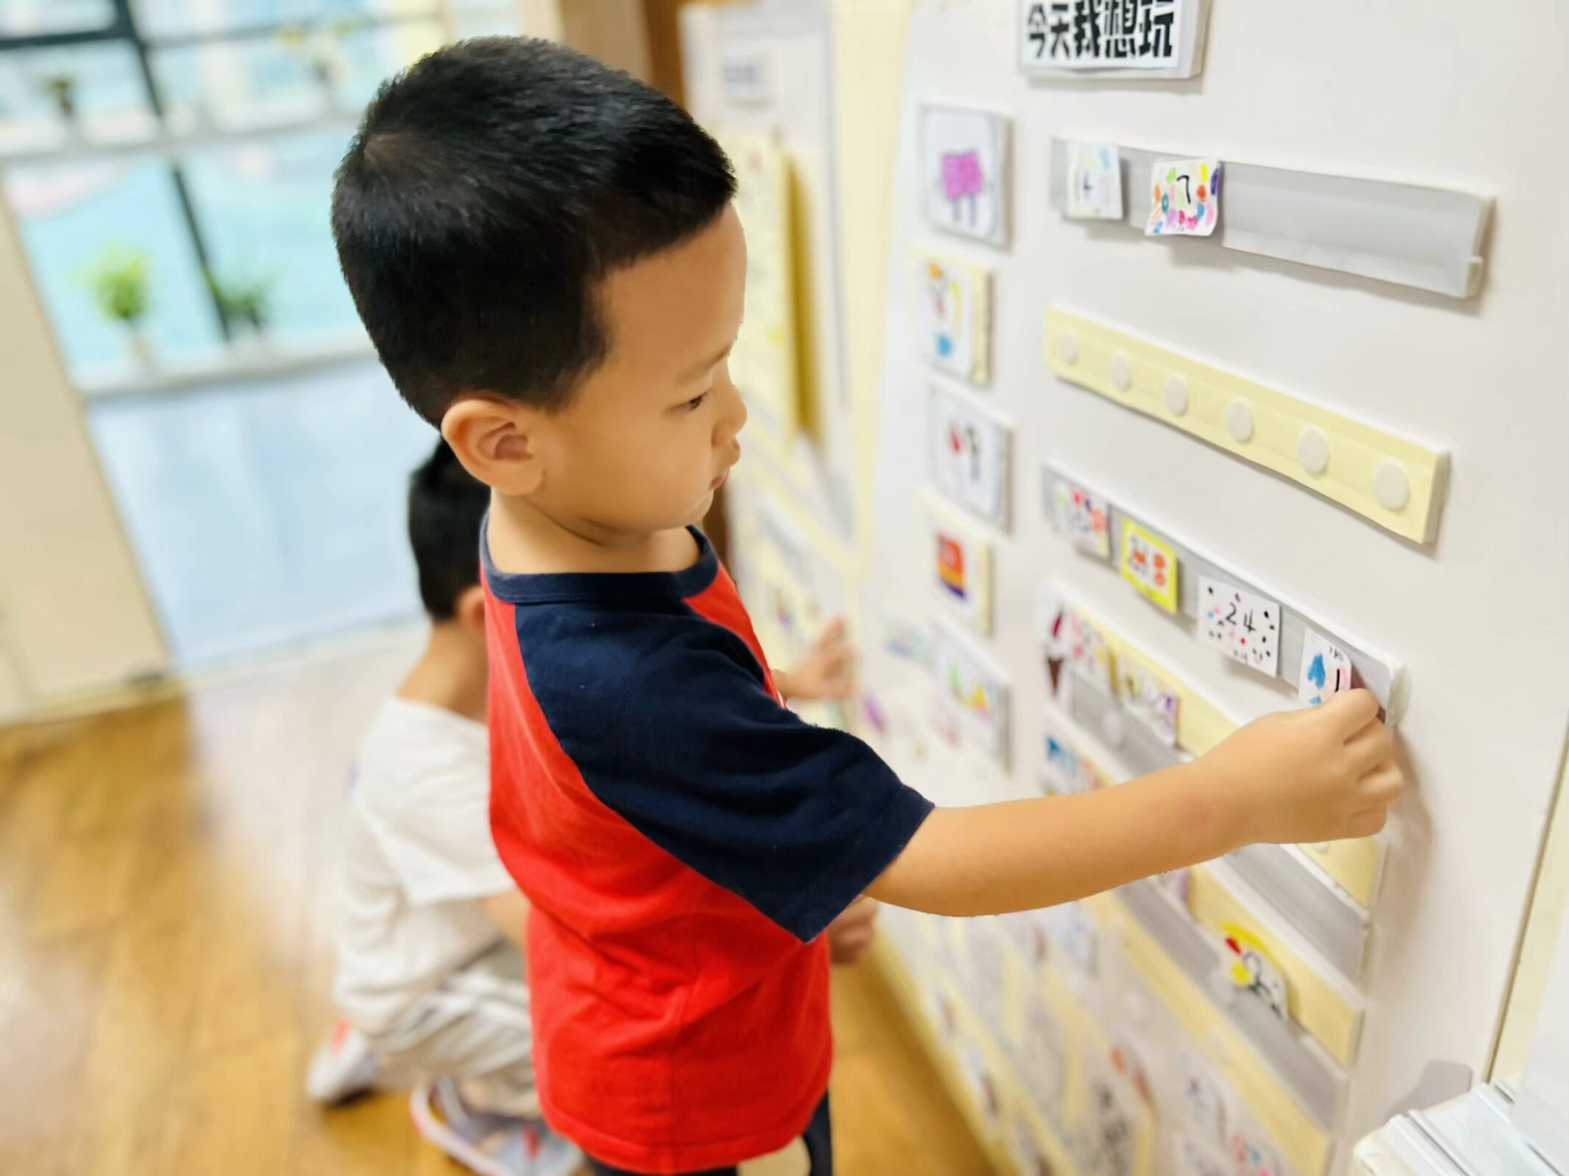
每天来到幼儿园我们都要在小火车上写下自己的学号签到哦~ | 今天居然还有海苔吃呢，啊呜啊呜，真香呀~ | 喝完牛奶我们就要来做游戏计划了，看看哪些区域还有位置。
-区域游戏-
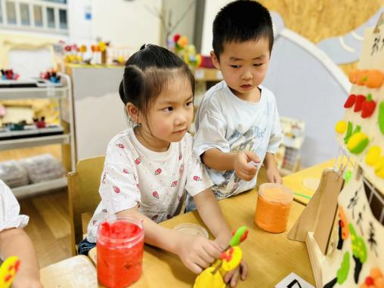 | 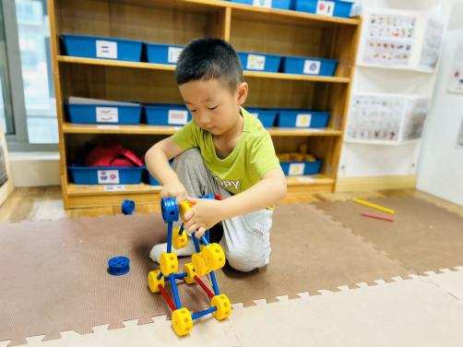 | 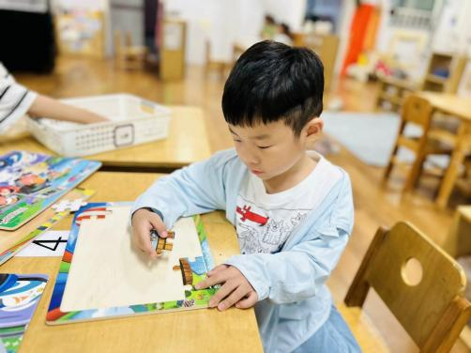
美工区：  今天美工区的小朋友都来玩黏土了呢，他们在小树枝上做了各种秋天的大树来装饰教室。 | 万能工匠：  琦琦是个动手能力很强的孩子，他看着展示柜上的摩天轮，自己拼了一个一模一样的。 | 益智区：  瞧，力新正在专注的进行拼图游戏呢，在六六有困难的时候他还会去帮助呢。
-户外活动-
外面天气很凉快，我们来到了皮球区进行户外活动，来看看孩子们的运动瞬间吧。
小朋友们累了能主动喝水休息，热了会自己擦汗，有很强的自我服务意识哦！
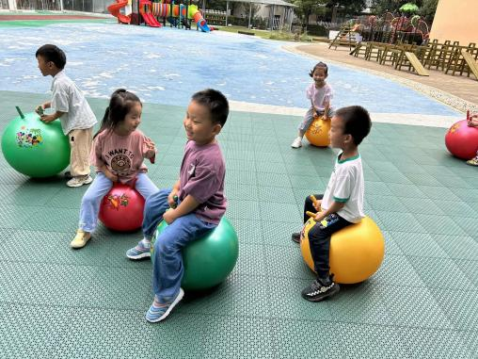 | 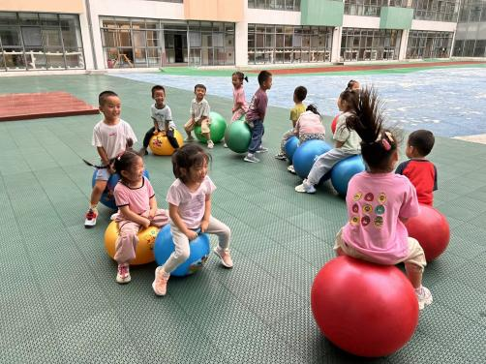 | 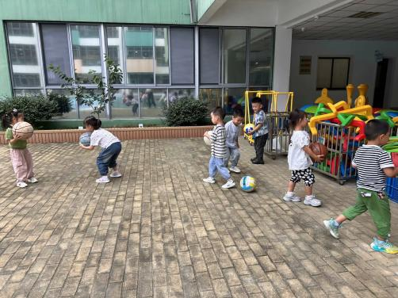
蹦蹦跳跳的羊角球真好玩！ | 我们骑着羊角球开火车啦！ | 我们现在已经能连续拍球了哦~
-集体活动-
数学：漂亮的彩旗
这是一节有关规律排序的数学操作活动。排序是将两个以上物体，按某种特征上的差异或一定的规则排列成序。它是一种连续的比较，建立在对两个物体比较的基础上。排序可以按颜色、形状、图案等多种规律排序。规律的形式有多种，如AB、AAB、ABB、AABB等。本次活动借用国庆节挂彩旗的情景，引导幼儿从操作中感知规律、发现规律，从而促进幼儿分析、比较能力的发展。
在平时的分享交流中，我班幼儿对于规律排序有一定的了解，知道“怎样的是有规律”，但是对于规律的各种形式还了解得比较单一。
-午餐时光-
今天的午餐是：麦片饭、菱角三鲜烩、韭菜炒银芽、白菜百叶汤。
水果是：火龙果、橘子。下午的点心是：小馄饨。
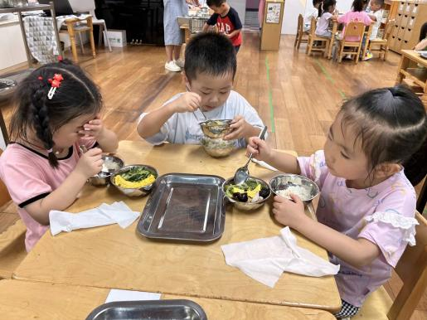 | 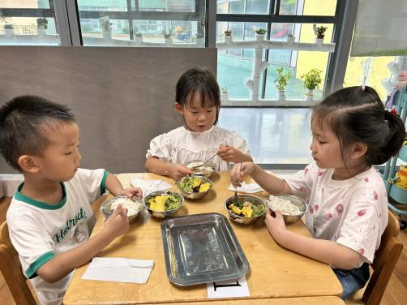 | 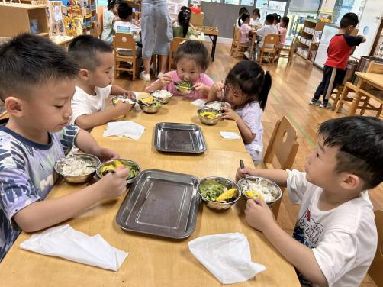
我们吃饭时也能坐姿端正哦！ | 一口菜，一口饭，荤素搭配哦！ | 今天的饭菜可真香，我要多吃点
-温馨提示-
1.最近气温有所下降，大家可以给孩子准备一件薄外套，上下学路上穿着。
2.幼儿如需请假，请在当日16:00前在群里告知老师。
- end -
在一起的点滴都值得记录
我们｜中一班｜在一起

